

ROTINA MATERNAL 1 - VÍDEO AULA NO BLOG – 17/04/20 - SEXTA-FEIRA

* **ACOLHIDA:**
* MÚSICA: “O SAPO NÃO LAVA O PÉ” – PROFESSORA ANA PAULA E JÉSSICA, MATERNAL 1 A e B;



* **BRINCADEIRA:**

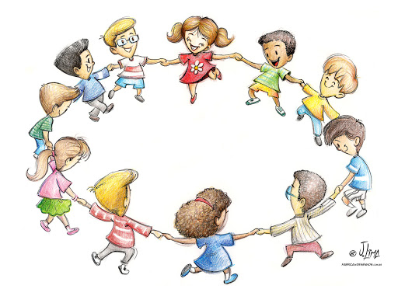

* IMITAR UM SAPO (pular e fazer o som);
* **ATIVIDADE:**
* EXPLORAR EM ATIVIDADES 1: PÁGINA 65 (representar o que mais gostou de aprender);
* ATIVIDADE IMPRESSA EM FOLHA: COLORIR O SAPO DE VERDE;



* *HORA DO LANCHINHO\ CANTAR A MÚSICA “MEU LANCHINHO”\ ESCOVAÇÃO;*



* **ATIVIDADE LÚDICA:**
* CONFECÇÃO DE SAPO COM SUCATA (ASSISTIR VÍDEO NO BLOG);
* MATERIAL: ROLO DE PAPEL HIGIÊNICO, CANETINHA PRETA, GRAMPEADOR, FOLHA A4 VERMELHA E VERDE (OUPODE SER TINTA VERDE);

